СЭД-2023-299-01-01-07.С-91
Об определении
муниципального казенного учреждения «Управление инфраструктурой
и благоустройством
Юго-Камского территориального органа» новым правообладателем

ым заказчиком

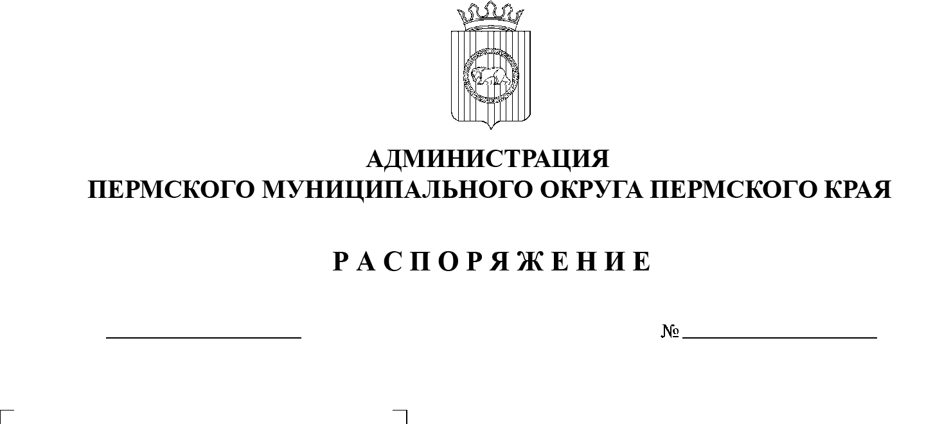
В соответствии с Федеральным законом от 06 октября 2003 г. № 131-ФЗ «Об общих принципах организации местного самоуправления в Российской Федерации», частью 6 статьи 95 Федерального закона от 05 апреля 2013 г.
№ 44-ФЗ «О контрактной системе в сфере закупок товаров, работ, услуг
для обеспечения государственных и муниципальных нужд», пунктом 6 постановления администрации Пермского муниципального округа Пермского края от 11 января 2023 г. № СЭД-2023-299-01-01-05.С-4 «О возложении функций и полномочий учредителя в отношении муниципальных учреждений, предприятий и организаций»:
13.03.2023
- Определить муниципальное казенное учреждение «Управление инфраструктурой и благоустройством Юго-Камского территориального органа» новым правообладателем в отношении следующих договоров и контрактов о возмещении коммунальных услуг:
договор о возмещении коммунальных услуг от 21 декабря 2022 г.;
контракт о возмещении коммунальных услуг от 22 декабря 2022 г.;
контракт о возмещении коммунальных услуг от 26 декабря 2022 г.;
договор о возмещении коммунальных услуг от 17 мая 2022 г. № 118.
- Ликвидационной комиссии администрации Юго-Камского сельского поселения Пермского муниципального района и муниципальному казенному учреждению «Управление инфраструктурой и благоустройством Юго-Камского территориального органа» провести организационные мероприятия по перерегистрации договоров и контрактов о возмещении коммунальных услуг, указанных в пункте 1 настоящего распоряжения.
- Опубликовать (обнародовать) настоящее распоряжение в бюллетене муниципального образования «Пермский муниципальный округ» и разместить на официальном сайте Пермского муниципального округа в информационно-телекоммуникационной сети Интернет (www.permraion.ru).
- Настоящее распоряжение вступает в силу со дня его подписания
и распространяется на правоотношения, возникшие с 01 января 2023 г.
5. Контроль за исполнением настоящего распоряжения возложить на заместителя главы администрации Пермского муниципального округа Пермского края Гладких Т.Н.
Глава муниципального округа В.Ю. Цветов

